La energía y sus efectos
https://youtu.be/FL0taZbSqj0
ANTES DE HACER LAS ACTIVIDADES, LEE ATENTAMENTE
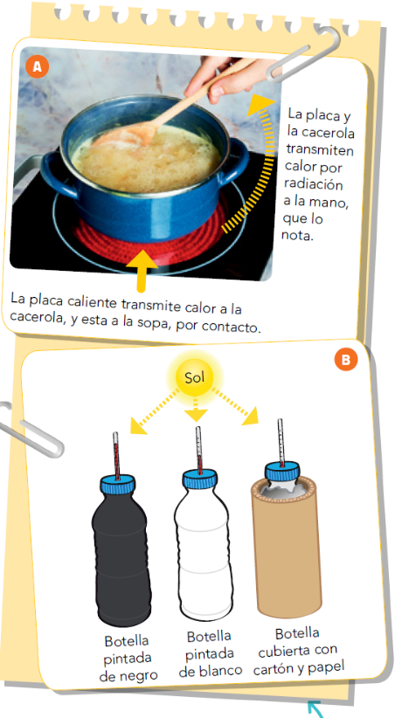
Cuando interviene la energía se pueden apreciar cambios o efectos en la materia.
1.-Efectos de la energía térmica. El calor .
Los cuerpos materiales tienen una cierta cantidad de energía térmica. La medida de esta cantidad de energía es lo que llamamos temperatura.
Llamamos calor a la transferencia de energía térmica desde un cuerpo con una temperatura mayor a otro con una temperatura menor.
Esta transferencia de energía puede ocurrir:
• Por contacto entre los cuerpos. Siempre que estos sean buenos conductores del calor. Por ejemplo: los metales son buenos conductores; la madera, no.
• A distancia, por radiación. Así es como nos llegan el calor del Sol o de un radiador y así notamos que algo está caliente sin necesidad de tocarlo.
Efectos que se producen en los cuerpos debido a las transferencias de calor :
Las variaciones de temperatura
Cuando un cuerpo recibe calor de otro con mayor temperatura, decimos que se calienta. En cambio, si un cuerpo cede energía térmica, decimos que se enfría.
Las dilataciones
En general, los cuerpos, sean sólidos, líquidos o gases, aumentan su volumen al calentarse y lo disminuyen al enfriarse.
Los cambios de estado
Al adquirir calor, los cuerpos pasan del estado sólido al líquido y del estado líquido al gaseoso. Por el contrario, cuando los cuerpos ceden calor, se enfrían, experimentan los cambios de estado inversos.
2.-Efectos de la energía mecánica. El sonido
Sabes que todo cuerpo en movimiento tiene energía mecánica. Cuando un cuerpo con energía mecánica entra en contacto con otros, se producen estos efectos:
• Deformaciones. Los cuerpos cambian su forma y pueden aplastarse, romperse, rebotar o vibrar.
• Cambios en el movimiento. Cuerpos que no se movían empiezan a hacerlo y cuerpos que se movían pueden parar o cambiar de dirección...
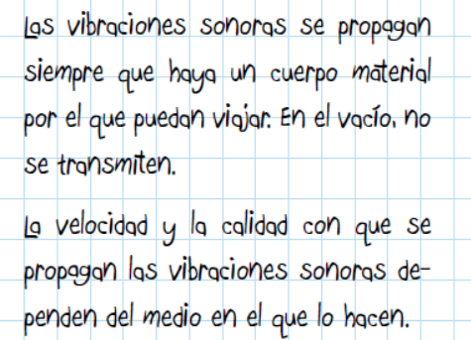
• Aumentos de temperatura. Los choques y roces entre cuerpos en movimiento producen aumentos en su temperatura
El sonido
El sonido es la energía mecánica que se transmite a través del aire, del agua o de otro cuerpo o sustancia, desde un cuerpo material que vibra hasta otros cuerpos materiales.

La energía luminosa. La luz
La luz es la forma de energía que emiten las fuentes luminosas.
Las fuentes luminosas pueden ser naturales, como las estrellas, los rayos o el fuego, y artificiales, como una bombilla o una pantalla de ordenador.
Características de la luz
Las principales características de la luz son:
• Se propaga en todas direcciones desde la fuente luminosa y en línea recta.
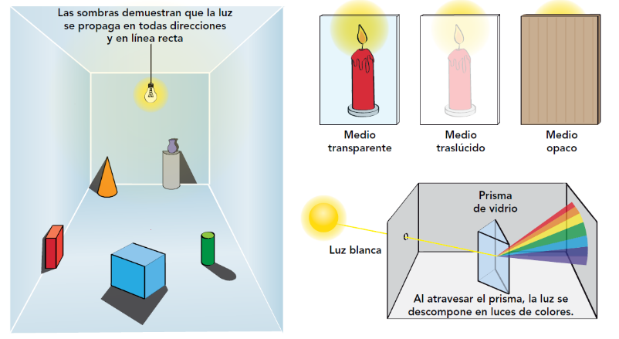
• Viaja a gran velocidad. En el universo no hay nada que se desplace a más velocidad que la luz, que viaja a casi 300.000 kilómetros por segundo en el vacío, aunque al atravesar otros medios viaja a menor velocidad.
• Atraviesa unos medios, pero no otros. Los medios que dejan pasar la luz se llaman transparentes. Los que solo dejan pasar una parte de la luz o la dispersan, se llaman traslúcidos.
Los medios que no dejan pasar la luz se llaman opacos.
• La luz blanca, como la que llega del Sol, está formada por una mezcla de luz de diferentes colores.

Los fenómenos luminosos
Cuando la luz interactúa con los objetos, se producen algunos fenómenos. Los principales se resumen a continuación:
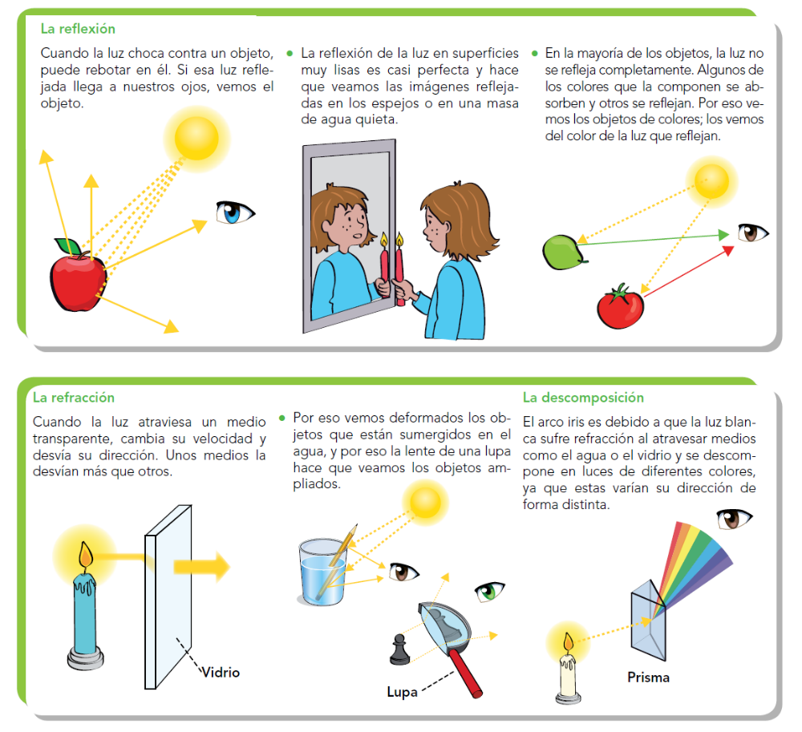

ACTIVIDADES.
1.-¿ Cuál es el efecto de la energía térmica?
2.-¿Cómo se puede transferir la energía térmica a los cuerpos?
3.-¿Qué efectos produce el calor en los cuerpos?
4.-¿Qué efectos puede producir la energía mecánica en los cuerpos?
5..-¿Qué es el sonido?
6.- ¿Cómo se propaga el sonido?
7.- ¿Cuáles son las características de la luz?
8.- Explica la reflexión y la refracción de la luz.

